Evaluar para Avanzar 2023-Matematicas-11-2 Pregunta 05

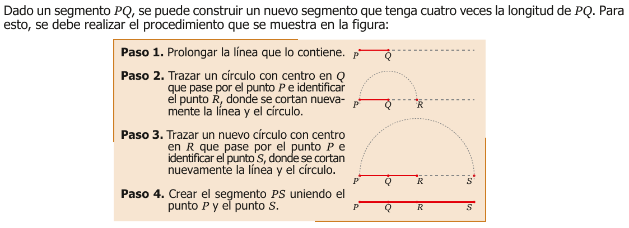

Análisis
Dado un segmento PQ, el objetivo es construir un nuevo segmento que sea 16 veces más largo que PQ, siguiendo un procedimiento similar al que se usa para construir un segmento 4 veces más largo.

Paso a paso:
- Entendiendo el procedimiento inicial: El proceso para construir un segmento 4 veces más largo que PQ probablemente involucra el uso de círculos para duplicar sucesivamente la longitud. Por ejemplo, un círculo permite duplicar la longitud, y repetir este proceso con otro círculo duplica nuevamente el segmento, alcanzando así una longitud 4 veces mayor.
- Escalando a 16 veces la longitud: La longitud 16PQ es equivalente a realizar cuatro veces el proceso de duplicación (ya que 16 = 2⁴). Si cada círculo permite duplicar la longitud, entonces serán necesarios cuatro círculos para llegar de PQ a 16PQ.
- Verificación de eficiencia: Se consideraron otras posibilidades, como el uso de círculos para construir triángulos semejantes o métodos más avanzados. Sin embargo, no se encontró una forma más eficiente que reduzca el número de círculos necesario.

Conclusión:
La cantidad mínima de círculos necesaria para construir un segmento 16 veces más largo que PQ es cuatro (C).

Análisis de la Pregunta 2023-Matematicas-11-2-05, según SABER 11 ICFES
- Nivel de Desempeño: 3
- Competencia: Argumentación
  - Aprendizaje: Valida procedimientos y estrategias matemáticas utilizadas para dar solución a problemas
  - Evidencia: Argumenta a favor o en contra de un procedimiento para resolver un problema a la luz de criterios presentados o establecidos
- Componente: Geométrico-Métrico
- Estándar Asociado: Construyo y descompongo figuras y sólidos a partir de condiciones dadas
- ¿Qué evalúa?: La capacidad de analizar un proceso geométrico de construcción y extenderlo a un caso más complejo

Solución
La respuesta correcta es C. 4 círculos

Justificación
- En el procedimiento mostrado, cada par de círculos duplica la longitud del segmento inicial:
  - Con 2 círculos: $PQ→2PQ$
  - Con 4 círculos: $2PQ→4PQ$
- Para llegar a 16 veces la longitud original, necesitamos duplicar 4 veces:
  - $2^{4}=16$
  - Cada duplicación requiere un círculo
  - Por lo tanto: $4$ círculos son necesarios

Distractores
- A (1 círculo): Insuficiente, solo permitiría duplicar una vez
- B (2 círculos): Solo alcanzaría para cuadruplicar el segmento
- D (8 círculos): Excesivo, produciría un segmento de $2^{8}=256$ veces el original

Características
- Contenidos Matemáticos Curriculares:
  - Geometría
  - Período 2
    - Polígonos y Transformaciones en el Plano
      - Homotecia
- No genérico
- Eje Axial Disciplinar: Traslación, Rotación, Reflexión, Homotecias: Movimientos en el plano (x,y)
- Tarea: Determinar la cantidad mínima de círculos necesarios para multiplicar por 16 la longitud de un segmento usando un método geométrico de duplicación sucesiva
- Grado: 9°

